广东美居物业管理有限公司

机电技工劳保制服采购技术规范书

一、项目概述
本次采购为美居公司机电技工劳保制服，包括夏季纯棉工作服、冬季纯棉工作服，6kv绝缘安全鞋，具体数量详见下表1。
表1 采购明细
序号 | 名称 | 服装种类 | 数量 | 备注
1 | 机电技工劳保制服 | 夏季纯棉工作服（上衣+裤子） | 128 | 全部为男款
1 | 机电技工劳保制服 | 冬季纯棉工作服（上衣+裤子） | 64 | 全部为男款
1 | 机电技工劳保制服 | 6kv绝缘安全鞋 | 60 | 全部为男款

二、产品制作要求
1.款式：款式样式参考以下图片
1.1夏季纯棉工作服款式图片（无需制作企业logo）

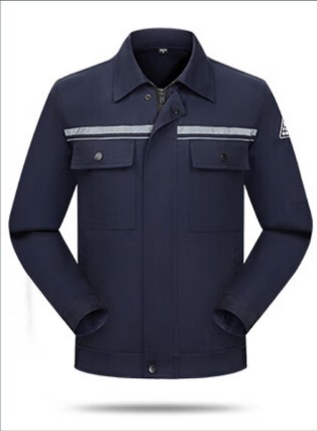
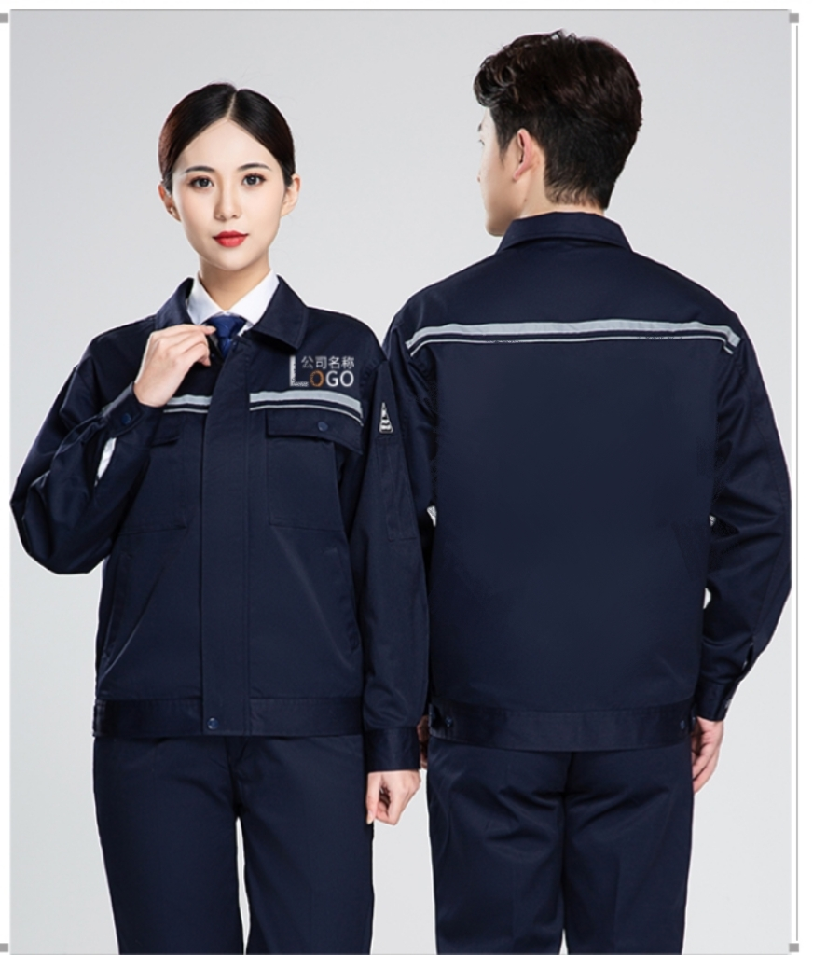
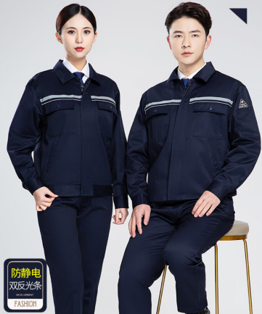

1.2冬季纯棉工作服款式图片（与纯棉工作服款式一致，衣服和裤子需加里衬设计，里衬为纯棉里布。）
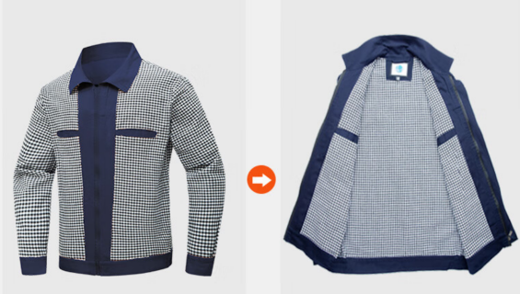

1.3绝缘安全鞋款式图片

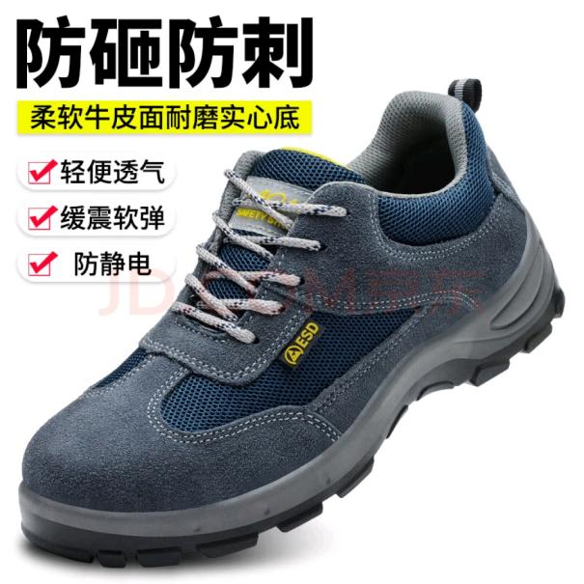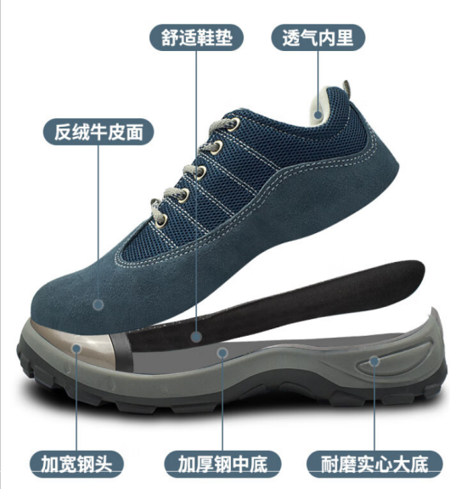

2.尺寸规格：衣服尺寸参考GB/T1335.1-2006服装号型男子，鞋子尺寸参照GB/T 3293.1-1996中国鞋号标准，由甲方提供具体尺码数量，其中套装中的上衣、裤子号型可以不对应。
3.颜色
3.1面料颜色：工作服面料颜色为藏蓝色（参照款式图片色），安全鞋颜色参考图片。
3.2面料色差：面料表面颜色与款式图片对比，色差应不低于4级，每套应一致，色差评定级别应符合GB/T 250-2006规定。
4.材质技术要求
现场工作服材料要求：纯棉织物，100%棉，其中冬季冬季纯棉工作服面料规格为100%棉，不低于：9.71tex×2 150g/㎡
绝缘安全鞋成品材料：鞋面为反绒牛皮鞋面+网布，鞋底为PU实心底，含有钢包头和钢中底。
三、质量标准
1.成品外观质量
各部位缝制平服，线路顺直，整齐牢固，针迹均匀，上下线松紧适宜，对称部位基本一致，套结位置准确。外观整洁，无线头纱毛，缝制过程中工艺熨烫应平服定型，无烫光、变色。各部位外观质量应符合表2规定。
表2 各部位外观质量
部位名称 | 外观质量规定
领子 | 领子平服，左右对称，领子部位明线不准接线
前襟 | 扣子扣合后平服，无起拱现象，不外露基本一致。掩门无明显抽皱，掩门内侧结合缝毛茬不准外露。
口袋 | 胸袋布明线不接线。
裤子 | 侧缝无明显抽皱、裤腰平服、裤串带对称。
鞋子 | 边缘光滑无毛刺，涂饰均匀整洁，浆料不带污染体。

2.甲醛含量

成品释放甲醛量应符合GB 16401-2010中B类规定。

3.色牢度
色牢度应符合表3规定，允许两项低半极。
表3 色牢度
单位为级
项 目 |  | 指标 | 试 验 方 法
耐洗色牢度 | 变色 | ≥3－4 | GB/T 3921.3-2006
耐洗色牢度 | 涤沾色 | ≥4 | GB/T 3921.3-2006
耐洗色牢度 | 棉沾色 | ≥4 | GB/T 3921.3-2006

4.成品洗涤外观质量

洗涤后敷衬部位表面无起泡、脱胶、渗胶现象，各部位的缝合线路基本平服，无明显皱缩。
四、交付要求
1.按照需方的要求时间按时完成交货（签订协议的20日内），如遇特殊情况或不可抗力因素，应立即通知采购方，并根据实际情况调整运输方案。
2.供应商在成交通知书发出后的3个工作日内，联系甲方提供具体尺码数量进行备货，在规定时间将货物打包寄送给甲方，甲方收到货后7天内进行试穿，尺码不合适的反馈给供货商进行调换。
3.每套服装、鞋子应独立包装，使用透明或印刷有品牌标识的包装袋、包装盒。
4.货款支付：在甲方对货物验收无误后，由供应商开具与采购内容相匹配的增值税专用发票，甲方收到发票的30日内完成货款支付。
五、其他要求
1.冬季纯棉工作服与夏季纯棉工作服款式一致，需加里衬设计，上衣里衬为条格纹纯棉里布。
2.工作服需提供检测报告，报告检测项目包括但不限于质量检测、成分分析、色牢度、安全等级、防静电、纯棉克重等。
3.绝缘安全鞋，需提供抗刺穿性和绝缘性能检测报告，其中抗刺穿检测穿透鞋底所需力不低于1000N，绝缘性能测试电压应大于或等于6KV。

